数洋智慧综合管理平台
总监使用手册
DataOcean · 数洋智慧 · 2025版

如需技术支持，请联系系统管理员

版本：V1.0 日期：2026年4月 适用角色：战区总监（Director）
维护部门：数洋智慧技术团队

目 录
第一章 系统概述与总监职责 3
第二章 登录与界面导航 5
第三章 战区总览 7
第四章 项目总览 10
第五章 人员安排 12
第六章 预定视图（甘特图） 15
第七章 我的工时 18
第八章 工时审批 20
第九章 售前成本 23
第十章 商机管理 25
第十一章 商机周报 29
第十二章 预开工申请 31
第十三章 智能问数 33
附录 常见问题与解答 35

第一章 系统概述与总监职责

1.1 系统简介
数洋智慧综合管理平台是DataOcean公司的一体化运营管理系统，整合了工时管理、费用管理、项目跟踪、人员调度、商机管理等核心业务模块。
作为战区总监，您是本战区最高业务负责人，系统为您提供全面的战区运营视图和管理控制台。

1.2 总监角色定位
职责维度 | 具体说明
战区总览 | 掌握战区整体预算执行、部门花费、人员情况
项目管控 | 查看交付/售前项目状态、成本占比、健康度
人员调度 | 将员工分配到项目，设置资源预定周期
工时审批 | 审批本战区员工提交的所有项目工时
售前成本 | 监控售前项目的人力成本与审批状态
商机管理（建设中，还未使用） | 录入、跟踪商机全生命周期（SPIN模型）
商机周报（建设中，还未使用） | 输出本周商机进展报告，供汇报使用
预开工申请（建设中，还未使用） | 提交新项目预开工申请，由PMO审批
智能问数 | 通过AI助手快速查询数据与操作指南

1.3 总监控制台导航
登录系统后，战区总监可在左侧导航栏看到以下11个功能模块：
- 战区总览
- 项目总览
- 人员安排
- 预定视图
- 我的工时
- 工时审批
- 售前成本
- 商机管理
- 商机周报
- 预开工申请
- 智能问数

第二章 登录与界面导航

2.1 登录系统
1. 打开浏览器，访问系统地址：https://time-sheet-manager-19476196.replit.app/ 手机也可以访问
2. 在「工号/姓名」输入框中填写您的姓名或工号
3. 在「密码」框输入密码，点击「登录系统」
4. 首次登录请修改初始密码（系统会强制要求）
💡 提示：若忘记密码，请联系管理员（景瑜）通过后台为您重置密码，重置后需在下次登录时修改。

2.2 系统界面结构
登录后，系统界面分为三个区域：
- 顶部导航栏：显示「战区总监控制台」标题，右上角显示登录账号（张总监）
- 左侧功能菜单：包含全部11个模块入口，点击切换功能
- 右侧内容区：当前模块的操作界面和数据展示区域
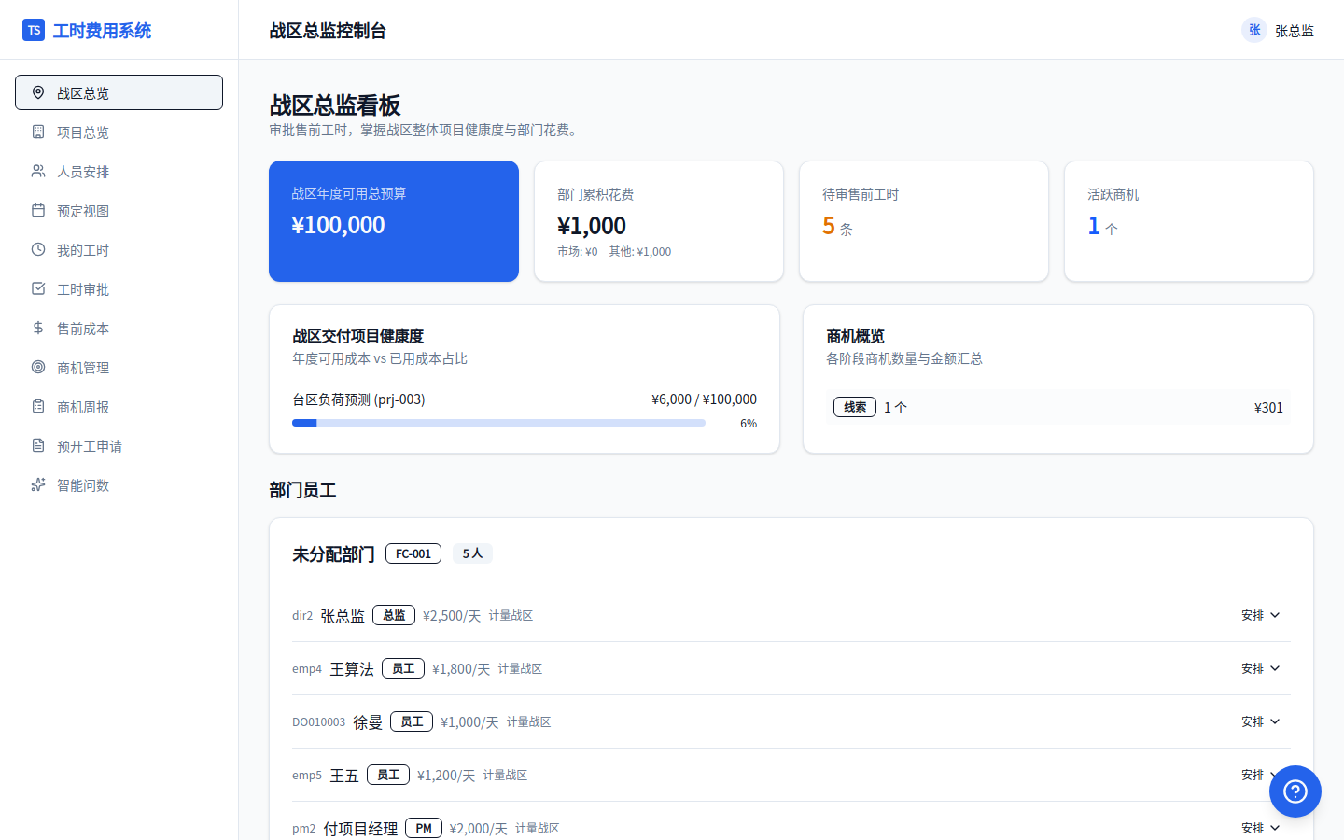
▲ 图 2-1 战区总监控制台主界面（战区总览视图）

2.3 修改密码
点击左侧菜单底部「修改密码」按钮，在弹出对话框中输入当前密码和新密码（至少3位）即可完成修改。

第三章 战区总览
「战区总览」是总监的核心监控看板，提供战区全局运营数据的一站式视图。

3.1 顶部KPI卡片
看板顶部显示4个关键指标：
KPI指标 | 说明
战区年度可用总预算 | 本战区当年分配的人力资源预算（¥，蓝色卡片）
部门累积花费 | 截至当前本战区产生的费用汇总（市场费用 + 其他费用）
待审售前工时 | 等待您审批的售前类工时条目数量
活跃商机 | 当前处于跟进中的有效商机数量


▲ 图 3-1 战区总览看板，展示KPI指标、项目健康度与商机概览

3.2 战区交付项目健康度
该卡片列出本战区所有交付类项目的年度预算执行情况，可快速了解各项目的成本消耗进度：
- 项目名称 + 编号：点击可跳转至项目详情
- 已用成本 / 年度预算：数字形式显示实际消耗
- 百分比进度条：直观展示预算使用率

3.3 商机概览（还没上线）
右侧「商机概览」卡片按阶段汇总商机数量与金额：
- 线索（10%）
- 初步接触（20%）
- 需求确认（40%）
- 方案呈现（60%）
- 合同谈判（80%）
- 赢单（100%）

3.4 部门员工
下方「部门员工」区域展示本战区所有关联员工，分组显示：姓名、角色标签、日费率、战区归属，以及「安排」快捷按钮。
💡 提示：若显示"本战区暂无关联的部门或员工"，请联系管理员（admin）在「部门管理」中为对应部门设置「战区总监」为您的账号。

第四章 项目总览
「项目总览」展示本战区下所有项目（交付 + 售前 + 预开工）的完整列表，支持排序和快速查阅。

4.1 项目列表
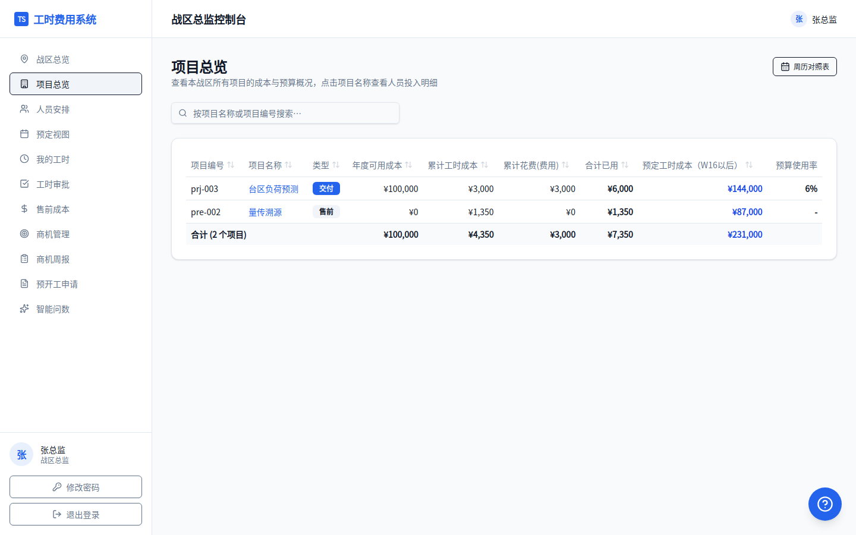
▲ 图 4-1 项目总览，显示本战区所有项目

4.2 项目信息字段
字段 | 说明
项目名称 | 项目的中文名称
项目编号 | 系统自动生成的唯一编号（如 prj-003、pre-002）
项目类型 | 交付（delivery）/ 售前（presales）/ 预开工（prestart）
项目状态 | 进行中 / 已完成 / 已取消
项目经理 | 负责该项目的PM姓名
合同金额 | 签约金额（万元）
年度预算 | 本年度分配给该项目的人力预算
开始/结束日期 | 项目计划周期

第五章 人员安排
「人员安排」功能用于将员工分配到具体项目，并设置每人的资源预定起止周期。只有被分配到项目的员工才能为该项目填报工时。

5.1 项目列表
进入「人员安排」页面后，左侧显示本战区所有项目列表。点击任意项目可在右侧查看或管理已分配人员。
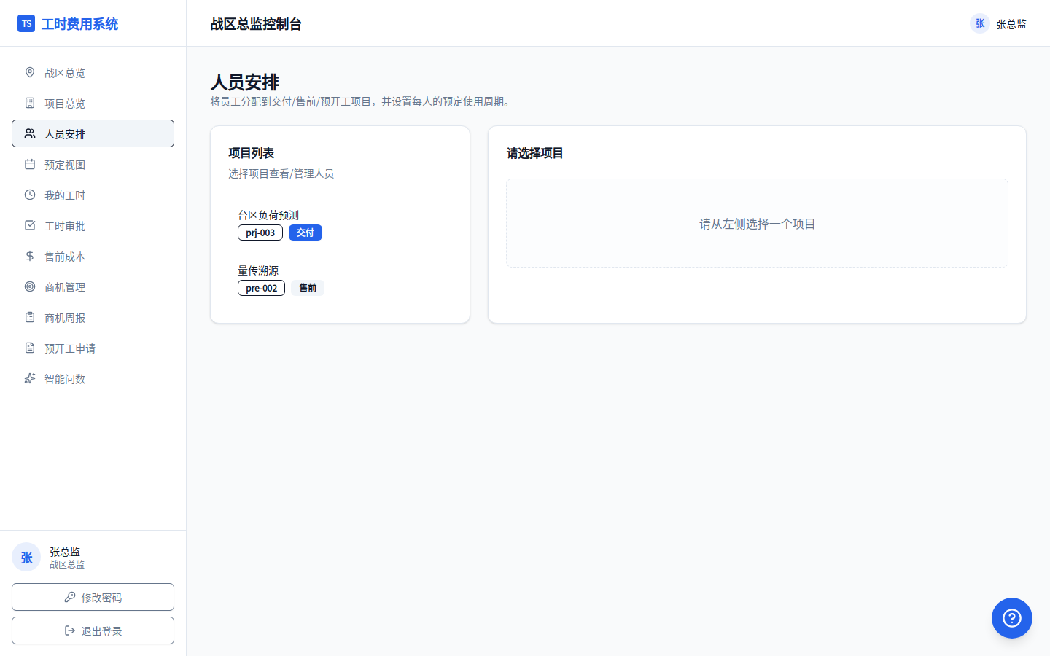
▲ 图 5-1 人员安排 — 项目列表

5.2 查看项目已分配人员
点击左侧项目行后，右侧面板展示「台区负荷预测 - 已分配人员」（或对应项目名）：
- 员工姓名、日费率、财务Code
- 该员工在本项目的预定周期（W18 4月27日 - W28 7月10日等多段周期）
- 「调出」按钮：将员工从项目中移除
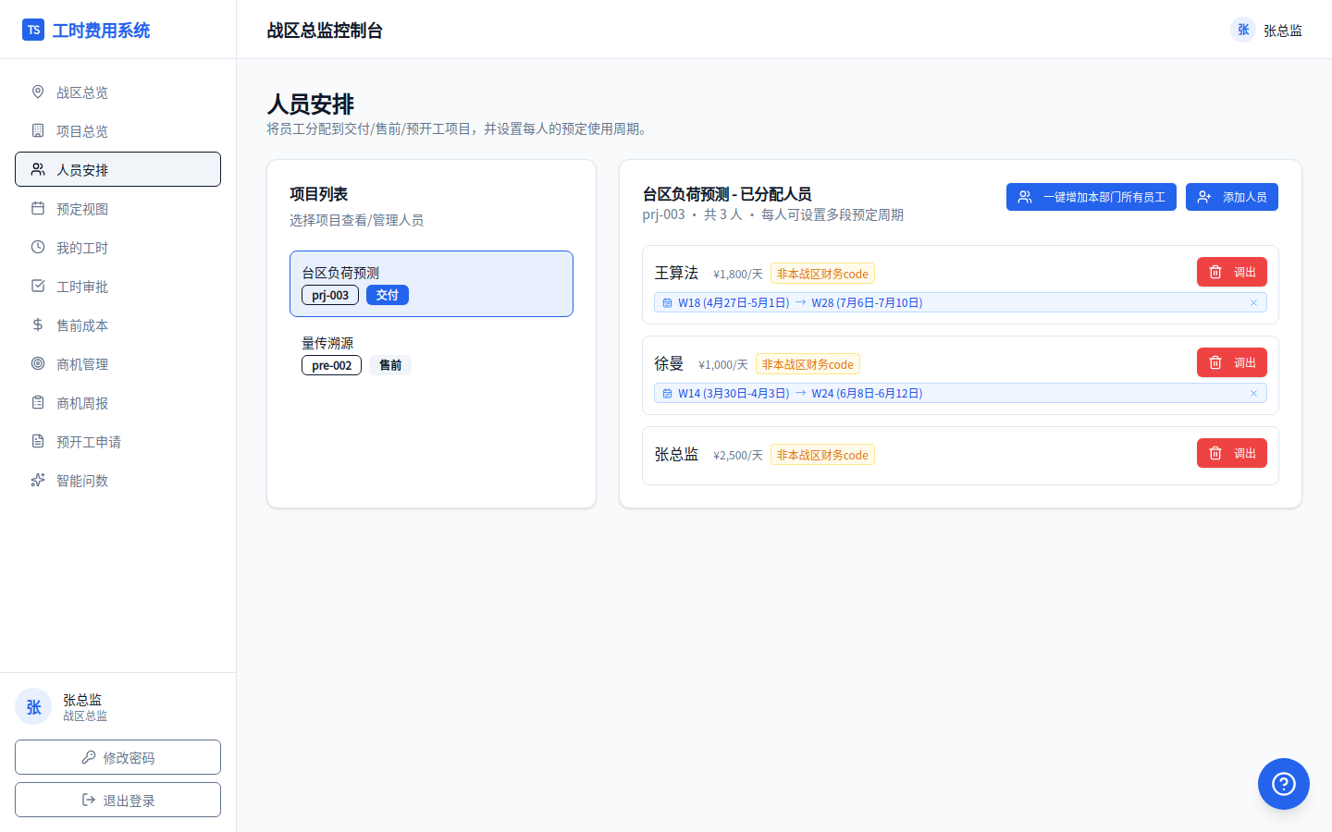
▲ 图 5-2 人员安排 — 台区负荷预测项目已分配3人，含预定周期

5.3 添加人员
在已选项目的右侧面板，点击「添加人员」按钮，弹出人员选择对话框：
1. 从下拉列表中选择要分配的员工
2. 设置该员工在本项目的开始周（起始自然周，W开头）
3. 设置结束周
4. 点击确认完成分配，员工立即可以为该项目填报工时

▲ 图 5-3 添加人员对话框

5.4 一键增加本部门所有员工
点击「一键增加本部门所有员工」按钮可批量将本部门员工加入项目，适用于整组人员需要参与同一项目的场景。
📋 注意：调出人员后，该员工提交的待审批工时不会自动撤销，请结合工时审批进行处理。

第六章 预定视图（甘特图）
「预定视图」以甘特图形式展示本战区所有员工的项目资源预定情况，帮助总监直观了解人力排布和可用性。

6.1 甘特图说明
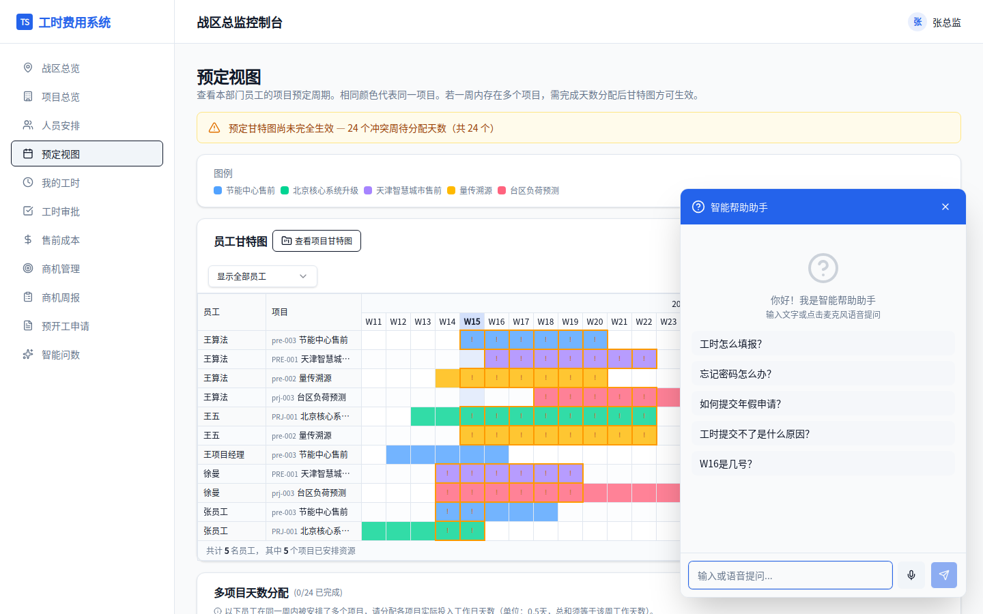
▲ 图 6-1 预定视图甘特图，展示5名员工在多个项目的周期安排
甘特图的结构如下：
- 行：每行代表「员工 × 项目」一个组合
- 列：以自然周（W11、W12...）为单位，显示26周滑动窗口
- 彩色格子：该员工在该项目的预定周，不同项目用不同颜色区分
- 当前周（W15）以深色边框高亮显示

6.2 图例与导航
图表顶部的「图例」区域显示各项目对应颜色（如节能中心售前=蓝色、量传溯源=橙色等）。
使用左右箭头按钮或「回到当前」按钮调整周期视图范围。

6.3 多项目天数分配
当员工在同一周内被分配到两个或多个项目时，该周格子会以黄色警告边框和「!」标记提示冲突。
在甘特图下方的「多项目天数分配」区域，系统列出所有冲突周，需为每个项目手动填写当周实际工作天数（步长0.5天），要求各项目天数之和等于该周工作日总数（通常5天）。
只有所有冲突周的天数分配都完成且总和正确后，甘特图才会显示绿色"预定甘特图已生效"提示。

6.4 查看项目甘特图
点击「查看项目甘特图」按钮可切换至以项目为维度的视图，横轴为周，纵轴为项目，便于从项目角度分析资源分布。
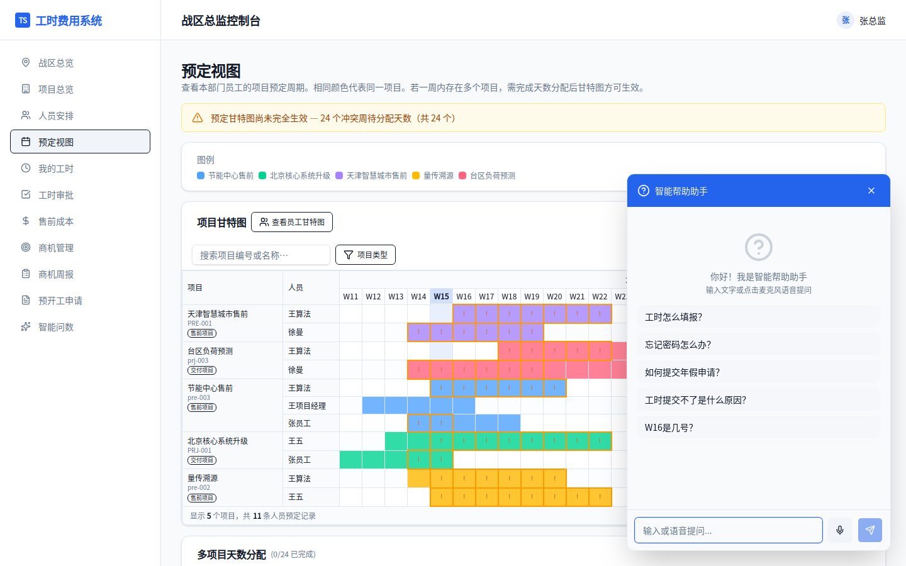
▲ 图 6-2 项目甘特图视图

第七章 我的工时
总监作为企业员工，也需要填报自己的工时。「我的工时」功能与普通员工完全相同。
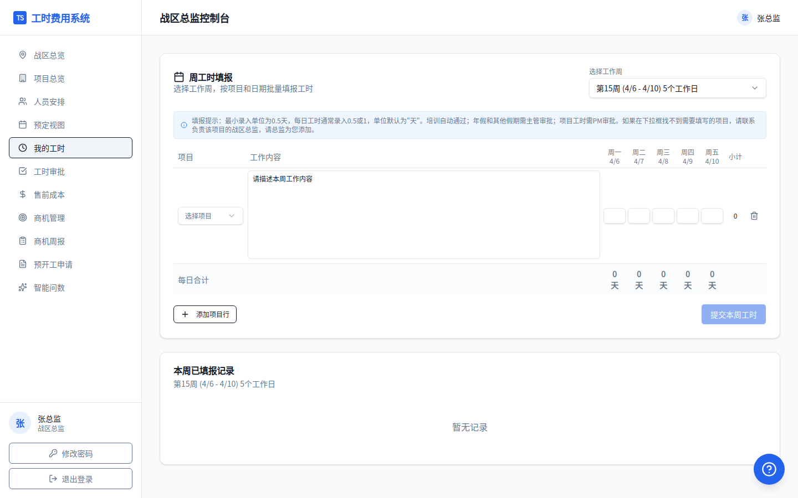
▲ 图 7-1 我的工时 — 总监个人工时填报界面

7.1 工时填报规则
- 每周工作日（周一至周五）需填满合计 1.0 天后方可提交
- 可投入的项目类型：交付项目、售前项目、培训（自动审批）、年假/其他假期、管理工时（需管理员授权）
- 提交后，工时进入等待审批状态（项目工时→PM审批，请假→部门经理或PMO审批）
💡 提示：总监的项目工时将由您自己所在战区的上级或同级批准，具体视系统配置而定。如有疑问，请咨询PMO。

第八章 工时审批
「工时审批」是总监最重要的日常操作之一，用于审核本战区员工提交的所有项目工时申请。

8.1 待审批工时列表
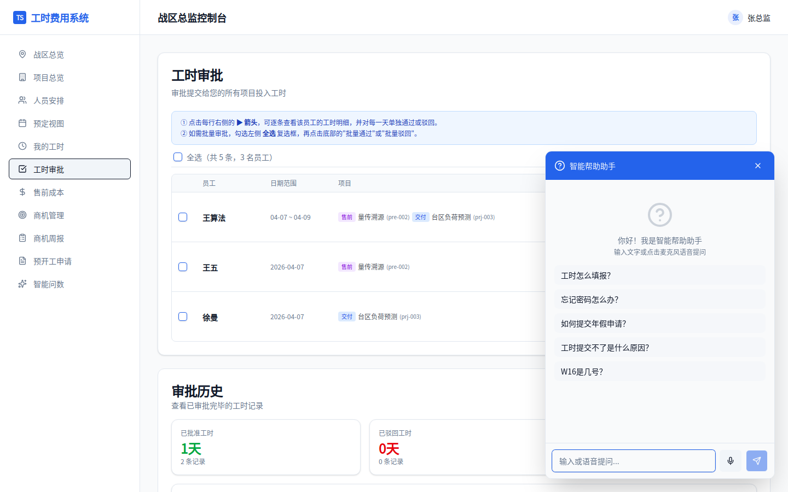
▲ 图 8-1 工时审批界面，显示5条待审批工时记录（3名员工）
待审批列表中每行显示：
字段 | 说明
员工 | 提交工时的员工姓名
日期范围 | 该工时申请覆盖的周期（如 04-07 ~ 04-09）
项目 | 工时所属项目名称（含项目编号，含类型标签）
合计天数 | 该期间申请的总工时（天）
▶ 展开按钮 | 点击可查看每日工时明细，并逐天单独审批

8.2 逐条审批
1. 找到需要审批的工时记录
2. 点击行右侧的 ▶ 展开箭头，查看该员工在该周期内每天的工时明细
3. 逐天核查填报内容（项目分配是否合理、天数是否正确）
4. 点击「通过」或「驳回」完成单天审批（可附驳回原因）
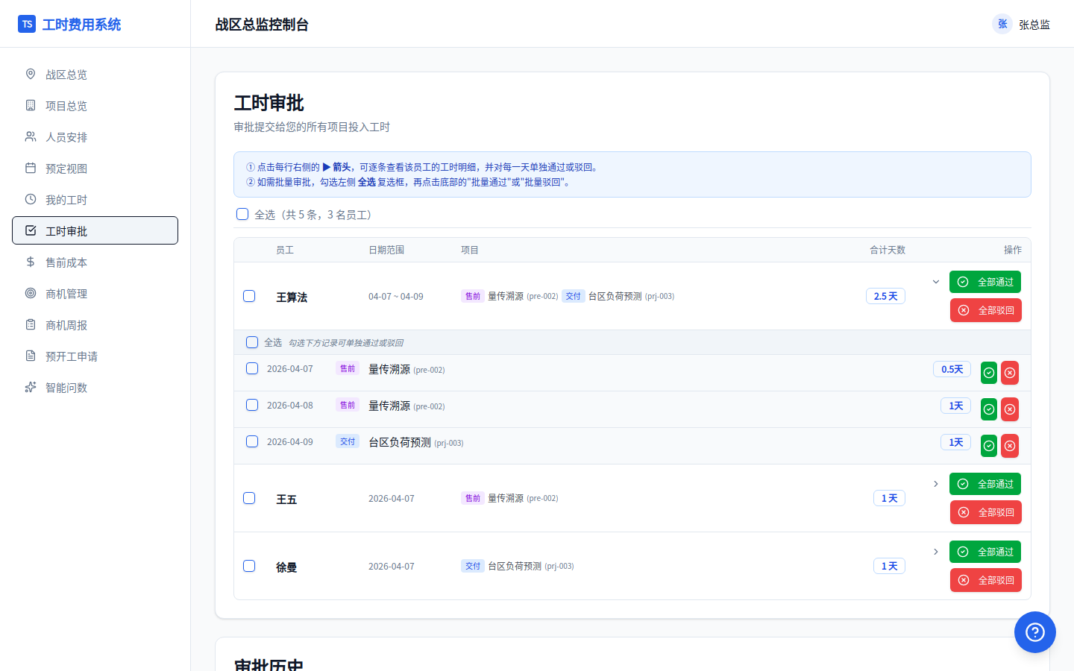
▲ 图 8-2 工时审批 — 展开单条审批详情

8.3 批量审批
1. 在列表顶部勾选「全选（共 N 条，M 名员工）」复选框
2. 可单独勾选/取消特定行
3. 点击底部「批量通过」一次性审批所有勾选工时
4. 或点击「批量驳回」并填写驳回理由
📋 注意：批量驳回时请谨慎操作，驳回的工时需员工修改后重新提交，请确认驳回原因明确。

8.4 审批历史
页面下方「审批历史」卡片显示已处理的工时汇总：
- 已批准工时：批准总天数 + 总条数
- 已驳回工时：驳回总天数 + 总条数

第九章 售前成本
「售前成本」模块汇总本战区所有售前项目的人力成本明细，帮助总监监控售前资源投入并及时审批待批工时。
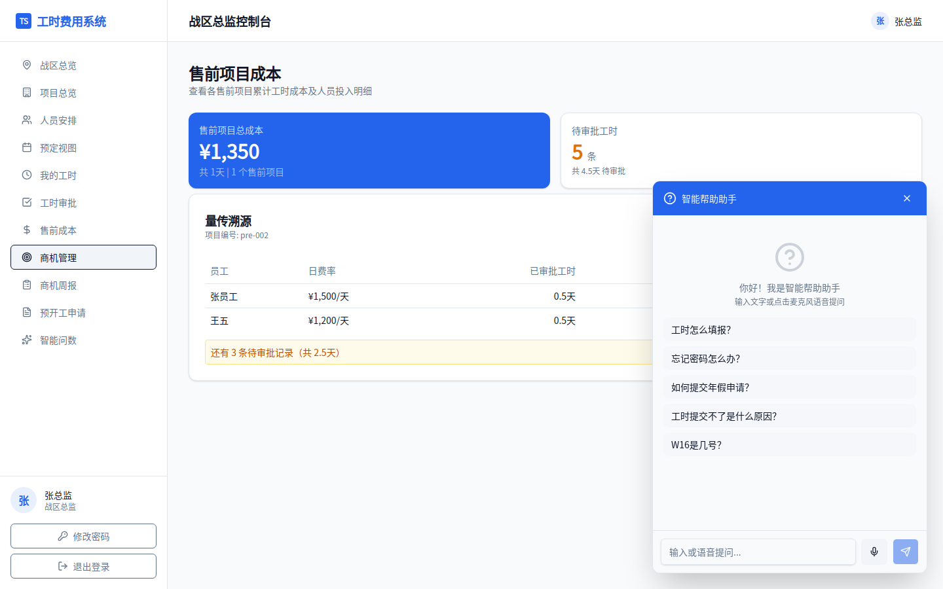
▲ 图 9-1 售前成本界面，展示量传溯源项目人员投入明细

9.1 顶部汇总
指标 | 说明
售前项目总成本 | 所有售前项目已批准工时对应的人力成本合计（¥）
待审批工时 | 等待审批的售前类工时条数 + 待审批合计天数

9.2 项目成本明细
每个售前项目展示一个卡片，包含：
- 项目名称、编号
- 员工列表：姓名 + 日费率 + 已审批工时（天数）+ 人工成本 + 成本占比
- 底部黄色提示：还有 N 条待审批记录（共 X.X 天），便于跟踪审批进度
💡 提示：售前成本不计入交付项目预算，但计入战区总花费。请关注售前人力投入是否在合理范围内。

第十章 商机管理（正在建设，还没投入使用）
「商机管理」采用SPIN销售模型，系统化跟踪商机从线索到赢单的完整生命周期。

10.1 商机列表
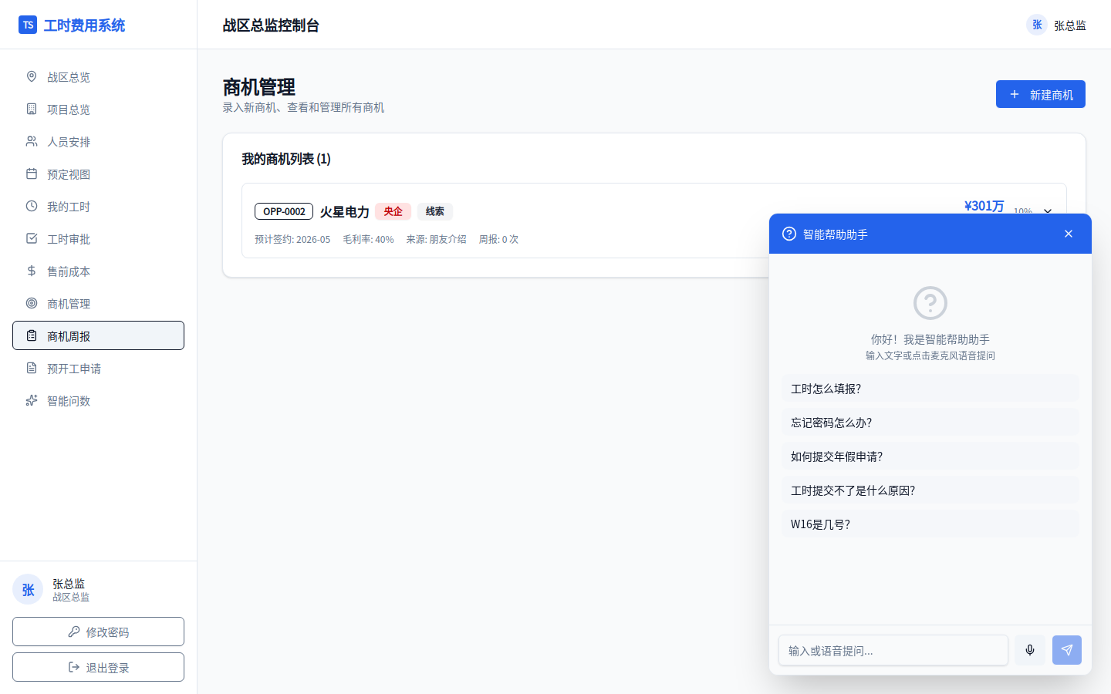
▲ 图 10-1 商机列表，显示1个活跃商机（火星电力）
商机列表卡片显示：商机编号、客户名称、标签（央企/民企）、商机阶段、合同金额、毛利率、预计签约月份、来源、周报次数。

10.2 新建商机
点击右上角「+ 新建商机」按钮进入创建表单：
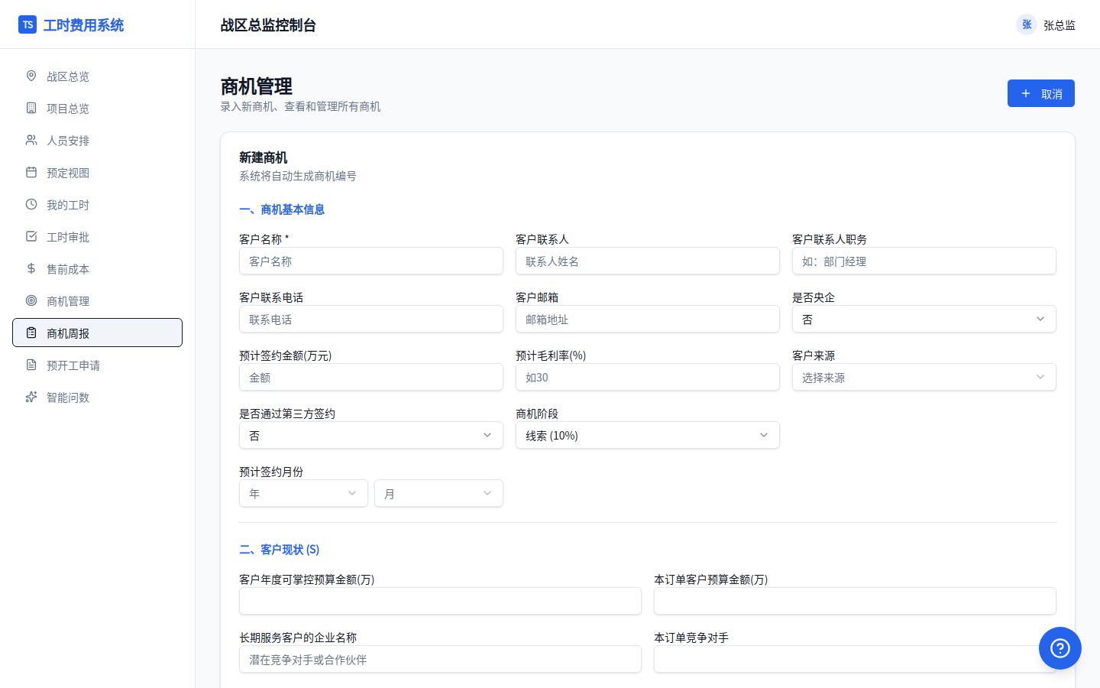
▲ 图 10-2 新建商机表单（SPIN模型）

10.3 填写商机基本信息
字段 | 说明/示例
客户名称* | 如：火星电力、华能集团
客户联系人 | 直接对接人姓名
客户联系人职务 | 如：部门经理、采购总监
客户联系电话 | 手机或座机
客户邮箱 | 对接邮箱地址
是否央企 | 是/否
预计签约金额（万元） | 如：301
预计毛利率（%） | 如：40
客户来源 | 朋友介绍/展会/官网/电话开发等
是否通过第三方签约 | 是/否
商机阶段 | 线索(10%) ~ 赢单(100%)
预计签约月份 | 年 + 月下拉

10.4 SPIN模型信息填写
商机表单包含SPIN四个维度的客户情报：
SPIN维度 | 说明
S — 客户现状（Situation） | 客户年度可掌控预算、本订单客户预算、长期服务企业、竞争对手
P — 客户痛点（Problem） | 客户当前面临的主要挑战和问题
I — 影响与代价（Implication） | 问题未解决对客户业务的影响和损失
N — 价值需求（Need-payoff） | 客户的核心需求和期望收益

10.5 修改商机阶段
在商机详情页，可随时更新商机阶段（从线索推进到赢单），系统会记录每次阶段变化的时间节点。

▲ 图 10-3 商机详情页

第十一章 商机周报（正在建设，还没投入使用）
「商机周报」功能用于记录本周商机进展，生成结构化的周报内容，便于内部汇报与归档。
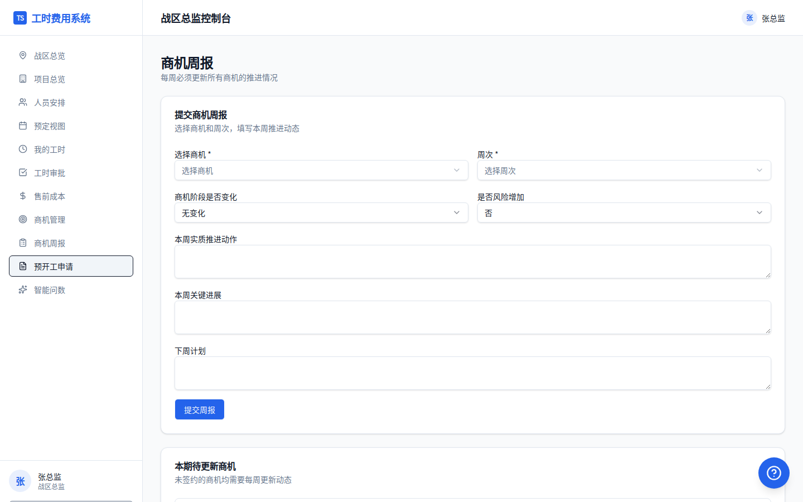
▲ 图 11-1 商机周报界面

11.1 周报内容
每条周报记录包含：
- 关联商机：选择本次更新对应的商机
- 本周进展：本周与客户沟通的要点，项目推进情况
- 下周计划：下周预期行动和目标
- 商机阶段变化：是否在本周发生阶段推进

11.2 填写周报
1. 进入「商机周报」标签
2. 点击「+ 新建周报」按钮
3. 从下拉框选择本次周报关联的商机（系统显示商机编号和客户名称）
4. 填写本周进展（文本内容，建议包含：沟通记录、客户反馈、推进状态）
5. 填写下周计划（如：安排客户演示、准备方案PPT）
6. 点击「提交」保存，PMO将可在系统中查看

第十二章 预开工申请（正在建设，还没投入使用）
当项目需要在正式立项前启动工作（如提前准备投标资料、先期调研等），可提交「预开工申请」，经PMO审批后生效。
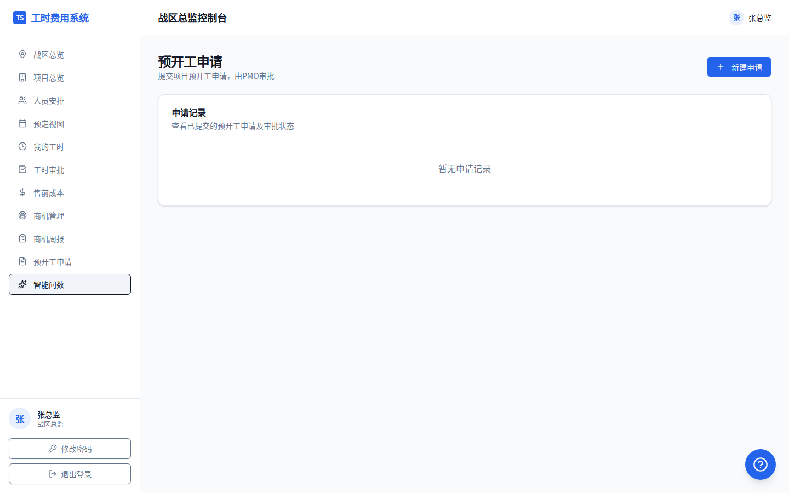
▲ 图 12-1 预开工申请界面

12.1 新建预开工申请
点击右上角「+ 新建申请」按钮，进入申请表单：
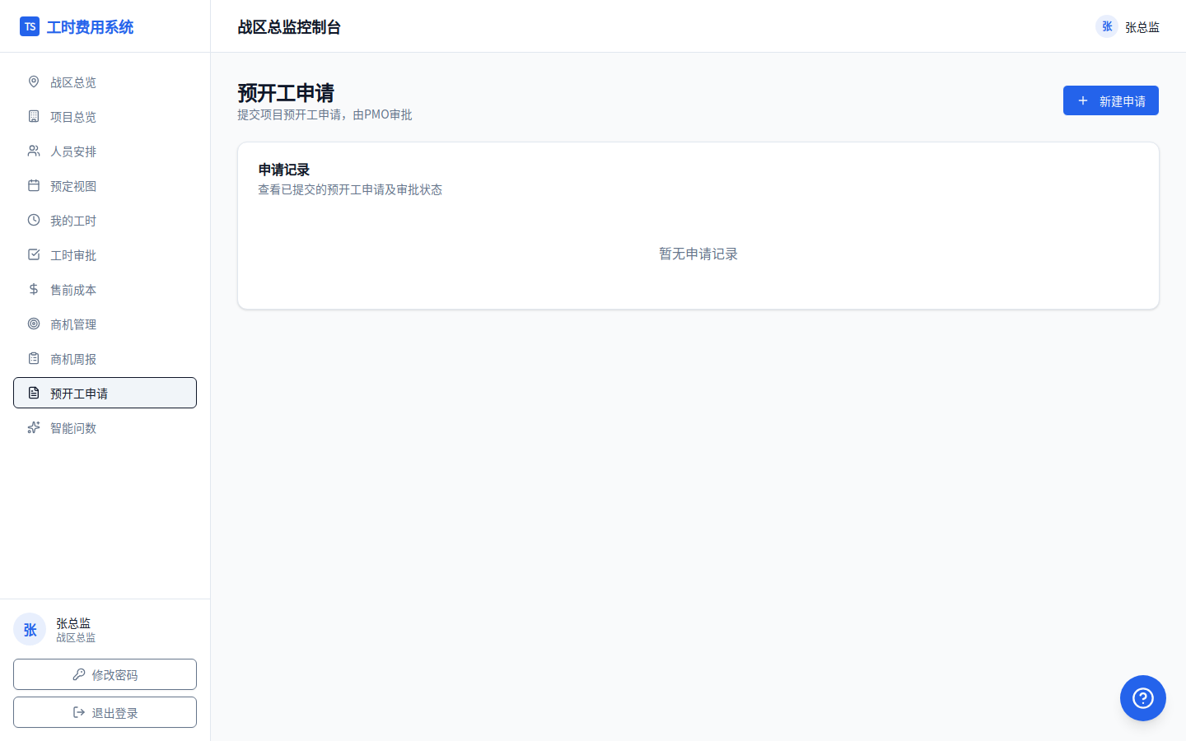
▲ 图 12-2 暂无记录时的预开工申请界面（点击新建申请进入填写）

12.2 申请表单字段
字段 | 说明
项目名称 | 预开工项目的名称
项目编号 | 建议使用规范格式（如 PRE-XXX）
客户名称 | 甲方单位全称
项目金额（万元） | 预估合同金额
计划开始日期 | 预开工起始日期
计划结束日期 | 本预开工阶段截止日期
申请说明 | 为什么需要提前开工，预开工内容是什么

12.3 审批流程
提交后，申请按以下流程推进：
1. 总监提交申请，状态为「待审批」
2. PMO收到通知，审核申请内容
3. PMO审批通过 → 状态变为「已批准」，可开始填报工时
4. PMO驳回 → 状态变为「已驳回」，总监可修改后重新提交

第十三章 智能问数
「智能问数」是系统内置的AI助手，可通过自然语言提问快速获取数据查询结果或操作指引。
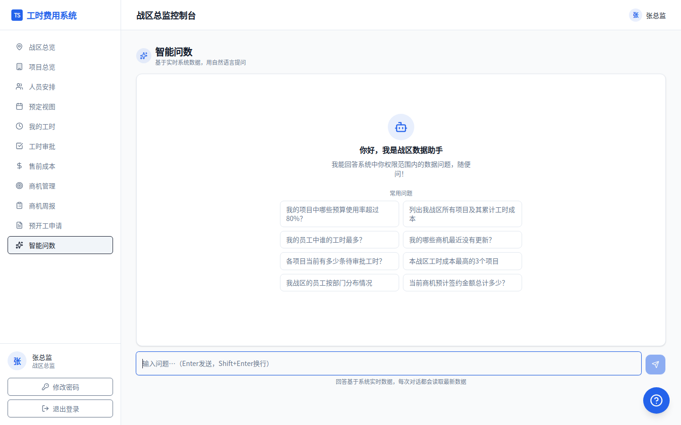
▲ 图 13-1 智能问数 — AI助手对话界面

13.1 功能说明
智能助手支持两种交互方式：
- 文字输入：在底部输入框打字后按回车或点击发送按钮
- 语音输入：点击麦克风图标，口述问题（支持普通话）

13.2 快捷提问
界面预设了常用快捷问题，点击可直接发送：
- 工时怎么填报？
- 忘记密码怎么办？
- 如何提交年假申请？
- 工时提交不了是什么原因？
- W16是几号？

13.3 建议提问内容
智能助手适合回答以下类型问题：
- 操作指引：如"如何新建商机""怎么审批工时"
- 数据查询：如"本月售前总成本是多少""王算法在哪些项目上"
- 日期计算：如"W15是哪几天""下周是第几周"
- 规则解释：如"审批流程是什么""年假怎么计算"

附录 常见问题与解答
Q1: 为什么我的「战区总览」中没有显示员工？
这是因为您的账号尚未与部门建立关联。请联系管理员（admin），在「部门管理」中找到对应部门，将「战区总监」字段设置为您的账号（dir2/张总监），保存后刷新即可看到员工。

Q2: 工时审批里有5条记录，为什么只显示3名员工？
一名员工可以在同一期间内为多个项目分别填报工时，每个项目的工时是独立的一条审批记录，因此条数可能多于员工人数。

Q3: 甘特图显示"预定甘特图尚未完全生效"是什么意思？
这表示有员工在同一周内被分配到多个项目，产生了冲突周。需要您在甘特图下方的「多项目天数分配」区域为每个冲突周填写各项目天数，确保总和等于该周工作日天数，才能让甘特图完全生效。

Q4: 售前成本里有"还有N条待审批记录"是什么意思？
这些是员工已提交但您还未审批的工时。建议及时前往「工时审批」页面处理，以便准确统计项目实际成本。

Q5: 提交预开工申请后多久能审批？
PMO会在收到申请后进行审批，通常1-2个工作日内处理完毕。如有急需，可直接联系PMO（钱PMO）或通过系统消息催促。

Q6: 商机阶段的百分比含义是什么？
百分比代表赢单可能性的大致评估：线索(10%) → 初步接触(20%) → 需求确认(40%) → 方案呈现(60%) → 合同谈判(80%) → 赢单(100%)。请根据实际推进情况及时更新阶段。

Q7: 我可以直接审批员工的年假/其他假期吗？
年假和其他假期需要员工所在部门的部门经理审批，总监不直接审批假期申请（除非总监同时担任该员工所属部门的部门经理角色）。

Q8: 智能问数无法正常使用怎么办？
智能问数功能需要网络连接和AI服务支持。若无法响应，请检查网络状态，或联系系统管理员确认AI服务是否正常运行。

Q9: 修改密码时忘记了当前密码怎么办？
请联系系统管理员（admin1）进行密码重置。管理员可在「用户管理」中为您的账号重置密码，重置后需在下次登录时修改为新密码。

Q10: 总监自己也需要填工时吗？
是的。总监作为企业员工也需要通过「我的工时」功能按周填报工时，这是公司工时合规管理的要求。管理工时类型（如内部管理工作）需管理员授权。

版本历史
版 | 本
V | 1

